I-Présentation de l'entreprise

1.1- Contexte :

COFFITECH est une PME composée de X employés répartis dans 3 magasins. Cette société offre des services de vente de matériel informatique, ainsi que de location de matériel informatique( type cybercafé). Les magasins prévoient aussi des services de restauration simple( café, boissons uniquement )

La direction de l'ensemble des magasins COFFITECH et la gestion générale de l'entreprise sont prises en main depuis des bureaux à Paris. Ces bureaux prennent en compte la direction du personnel, des services clients, financiers et informatique.

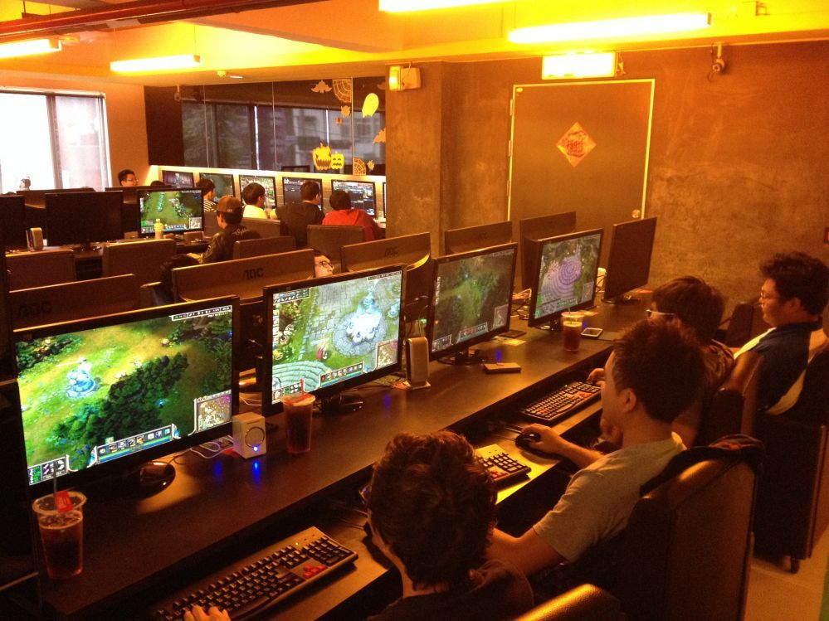Magasin déjà actif à Bordeaux

1.2- Périmètre :

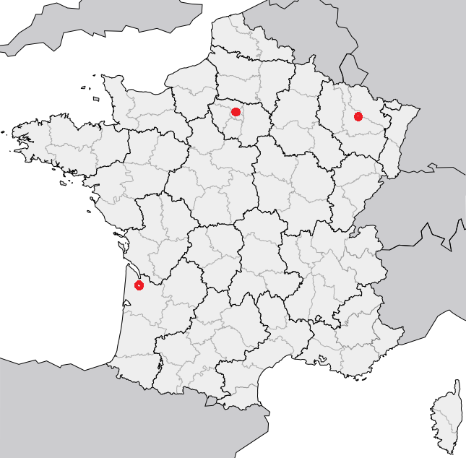

Carte Implantation COFFITECH

La société COFFITECH est implantée dans 3 villes :

- Bordeaux, 1 magasin.

- Paris, 1 magasin ainsi que les bureaux de directions.

- Epinal, 1 magasin.

Chaque magasin possède au moins un ordinateur et est équipé des services de Nerim(Service de voIP professionnelle).

Les bureaux de directions sont équipés d'à peu près une vingtaine de poste en réseaux sur des switchs en redondance afin d'éviter la perte de données.

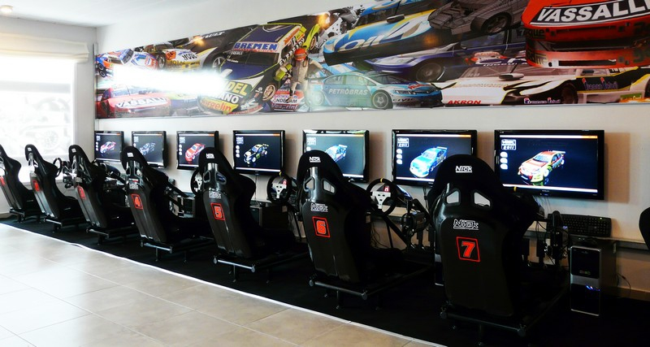Nouveau magasin Epinal

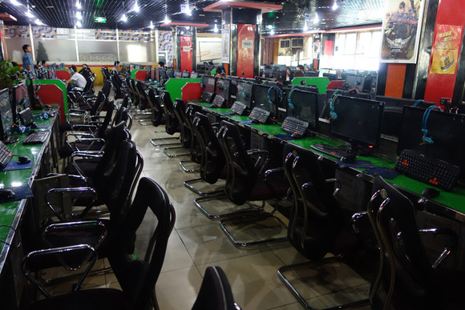Nouveau magasin Paris

1.3-Objectifs/Attentes :

Après un certain succès à Bordeaux, COFFITECH souhaite étandre son activité. Après une série de sondage en ligne pour déterminer où ils sont le plus demandé, la société décide d'ouvrir un nouveau magasin à Paris et un à Epinal et doit donc développer son service informatique pour accommoder et centraliser la gestion. Cela est indispensable pour le fonctionnement de l'entreprise et la gestion du personnel. Jusque là géré sur du Microsoft Excel, la gestion deviendrait chaotique avec l'ajout de deux nouveaux magasins.

**Application : Client lourd**

* L'application devra être livré dans un délai de 2 mois et être fonctionnelle
* L'application doit être de type client lourd utilisant une base de données
* L'application doit être utilisable sur pc
* Enregistrement de l'user
* Accès ou non aux applications
* Application de gestion du matériel à loué ( pour le chef de service)
* Application de gestion des ventes de matériel
* Application de gestion des clients et du personnel ( pour le chef de service )
* Application d'édition et de gestion de devis, commande et facture ( pour le responsable magasin )
* Application de mise a disposition de matériel informatique ( pour le responsable café )
* Application de gestion des fournisseurs ( pour le chef de service )
* Application de gestion des produits ( pour le chef de service )

1.4-Description/Fonctionnement Application :

Une fois l'admin connecté, il s'affiche un menu d'où il peut choisir entre "Equippement", "Fournisseur", "Produits", "Gestion", "Personnel", "Client".

* Equippement permet d'afficher un tableau listant le modèle et la quantité de tous le matériel à loué. Il est possible de clicker sur les différentes catégorie( "ordinateur", "souris", "clavier", "écran" ) pour afficher spécifiquement ces catégorie. Cliquer sur "ajouter" ouvre une nouvelle fenêtre d'où l'admin peut renseigner le modèle et la quantité d'une nouvelle addition au service.
* Fournisseur permet d'afficher un tableau listantt tous les fournisseurs. Cliquer sur "ajouter" ouvre une nouvelle fenêtre d'où il est possible de renseigner les information d'un nouveau fournisseur.
* Produit permet d'afficher un tableau listant tous les produits en stock du magasin. "ajouter" permet d'ouvrir une nouvelle fenêtre d'où renseigner les informations d'un ou plusieurs produit rajouté au stock et en quel quantité. "retirer" permet d'ouvrir une fenêtre pour en retirer.
* Personnel permet d'afficher un tableau listant tous les membres du personnel du magasin et leur fonction, statut, etc. "ajouter" permet d'ouvrir une fenêtre d'où il est possible d'ajouter de nouveaux membres et "retirer" pour en retirer. "Planning" permet d'afficher une nouvelle fenêtre listant tous les employés, si l'admin selectionne un employé il s'affiche le planning de la semaine pour cet employé.
* Client permet d'afficher un tableau listant tous les clients du magasin. "ajouter" permet d'ouvrir une fenêtre d'où il est possible d'ajouter de nouveau clients et "retirer" pour en retirer.
* Gestion permet de choisir entre "Devis", "Commande" et "Facture". Cliquer sur ces derniers permet d'afficher un tableau listant respectivements les Devis, Commandes, et factures du magasin. "ajouter" permet d'ouvrir une fenêtre d'où il est possible d'ajouter de nouveau de chacun et "retirer" pour en retirer.

**Modèle Conceptuel des Données :**

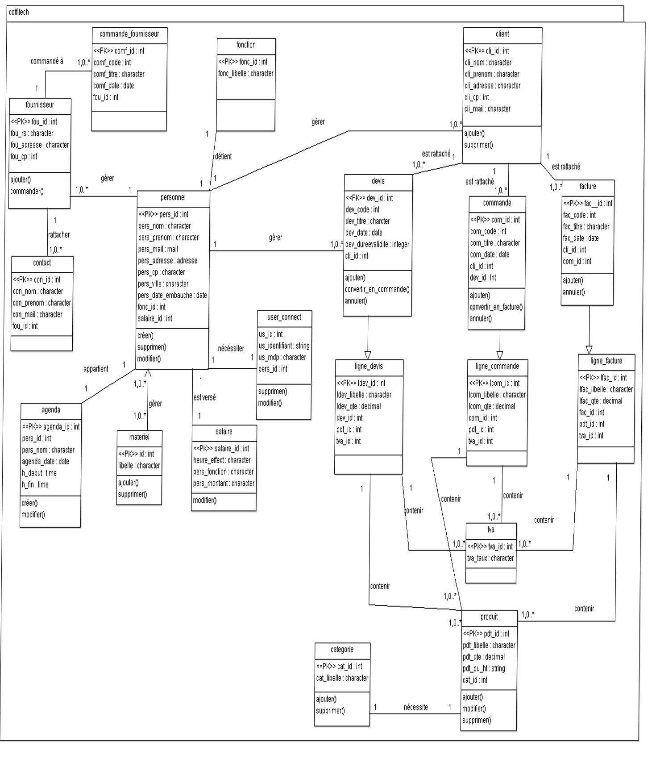

1.5-Organigramme :

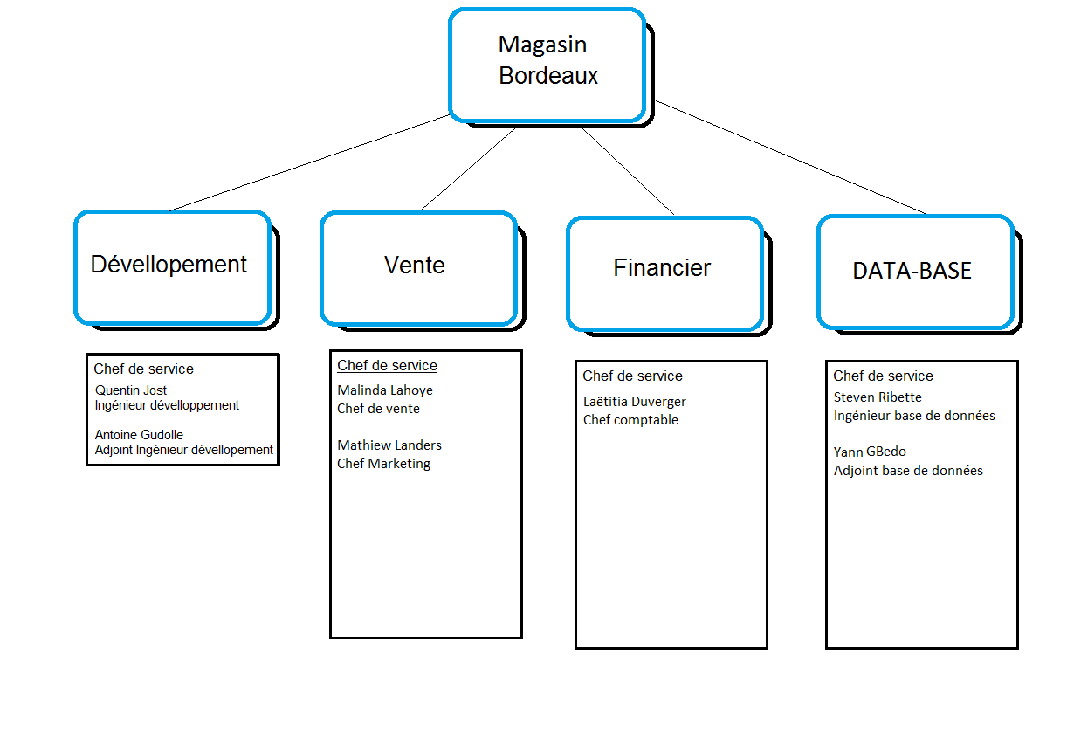

Organigramme Magasin Bordeaux

II-Parc Informatique/Réseau

2.1-Parc Informatique :

L'expansion de la société nécessite un nouveau service et parc informatique pour centraliser la gestion. Le service sera composé d'un développeur, un responsable réseau, et un chef de service compétent dans ces deux domaines.

**Nouveau Parc Informatique :**

* Un nouveau serveur linux Ubuntu 14.04 gérer depuis les bureaux à Paris :
  + GIT pour la gestion de l'équipe, avec GITg comme interface visuelle( GUI )
  + OUAPI pour la gestion du parc informatique
  + Serveur MySQL pour la base de données
  + OpenDNS, le service payant pour une meilleure rapidité et sécurité
* Windows Server 2012 R2 :
  + DHCP pour la gestion des ip
  + Active Directory pour la gestion du domaine
  + Serveur MySQL pour la base de données
  + OpenDNS, comme pour Ubuntu
* Les switchs seront installés aux bureaux de Paris afin d'assurer la conservation des données et garder les interruptions du travail à un minimum.
* Les postes seront équipés de base de Windows 10 avec une machine virtuelle exécutant Ubuntu 14.04 pour ceux qui préfèrent, les firewalls utilisés seront donc ceux natifs à ces systèmes d'exploitations.
* Chaque jour à 00h00, une sauvegarde des deux serveurs est exécutée et stocké sur le serveur Windows.

2.2-Parc Réseau :

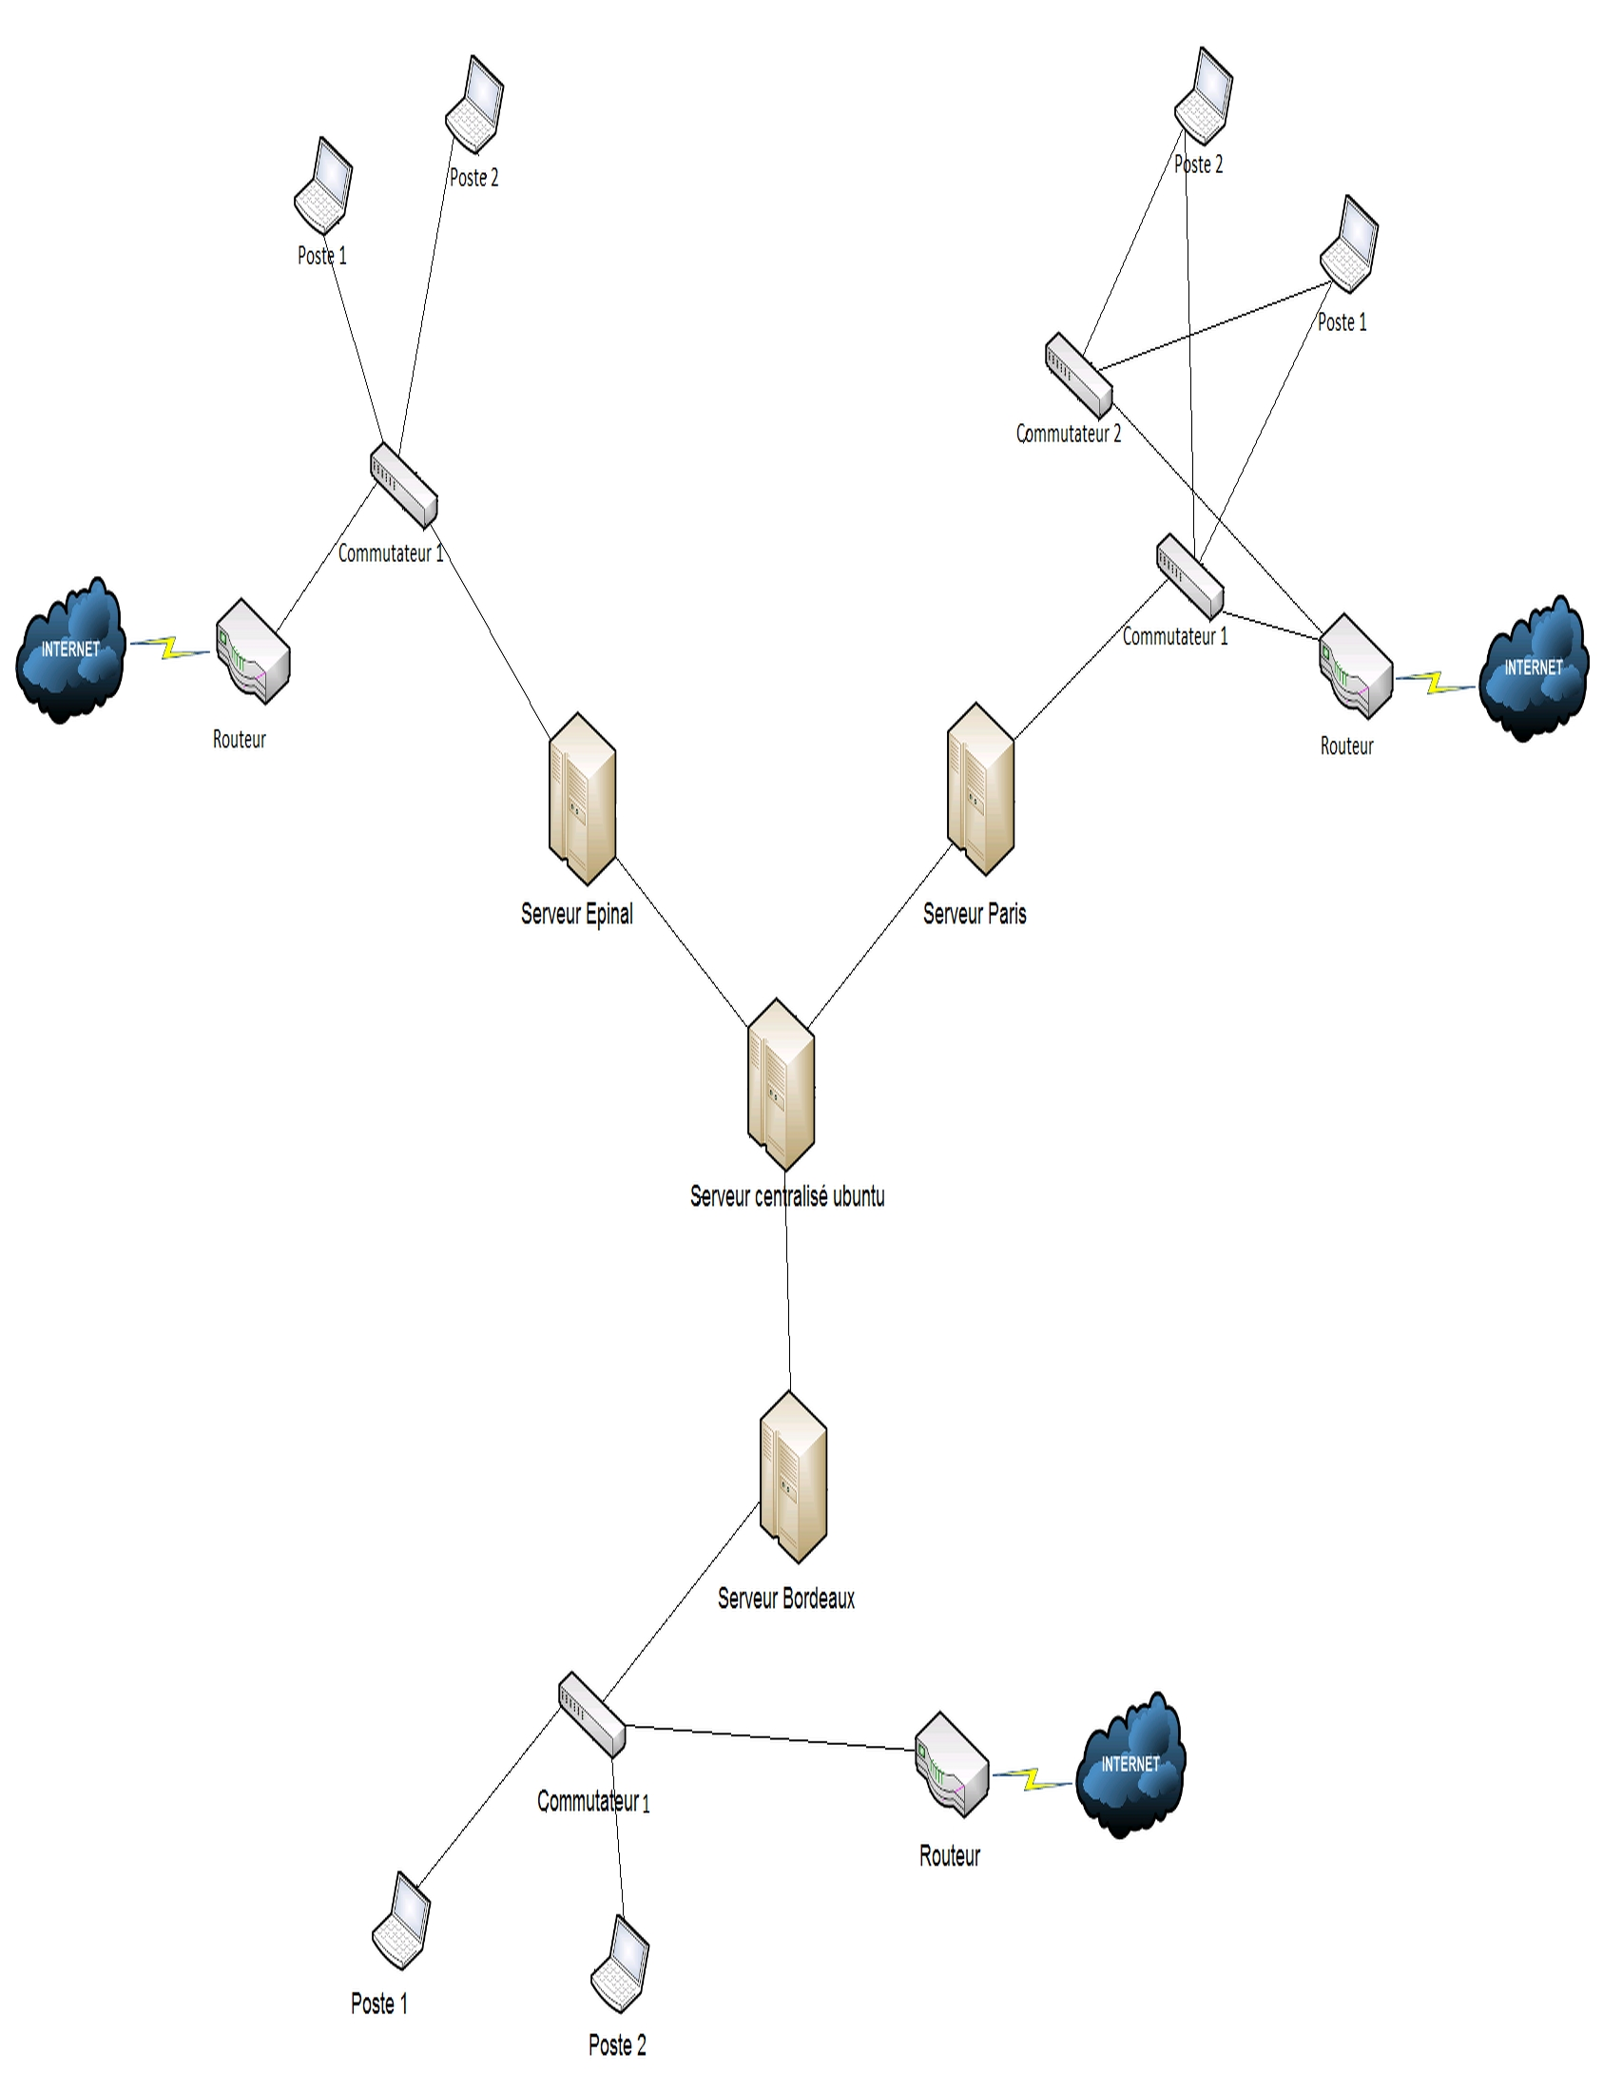

III-Outils Utilisés

**ArgoUML :**

ArgoUML permet de créer des diagrammes UML

(Version 0.34 ; Logiciel libre)

**Paint :**

Logiciel d'édition d'image.

(Version 1511 ; Logiciel natif à Windows)

**MySQL(DBeaver) :**

Système de gestion et création de Base de Données.

(Version 3.5.9 ; Logiciel libre)

**Ubuntu Server :**

Système d'exploitation de type Unix(Linux). La version server d'ubuntu est mise en place pour faciliter l'utilisation et le déploiement de serveurs, base de données etc.

(Version 14.04 ; Open Source)

**Google Drive :**

Drive est l'un des nombreux service que Google propose aux internautes. Celui ci permet le stockage en ligne massif de données, et le partage de celles-ci entre personnes ou groupes de personnes, pour raisons privés ou professionnelles.

(Service libre en ligne)

**Libre Office :**

Suite de logiciels d'édition créé pour être l'alternative à Microsoft Office.

(Version 5.0.2.2 ; Open Source)

**Visual Studio :**

Suite de logiciels de développement pour Windows

(Version 11.0.61219.00 update 5)

**Windows 10 :**

Système d'exploitation de noyau hybride.

(Version 10.0.10586.71)

**Windows Forms :**

Interface Graphique faisant partie de la suite Visual Studio.

**Visual C# :**

Le C# est un langage de développement. Visual C# est un logiciel microsoft de développement en C# faisant partie de la suite Visual Studio.

**Nerim :**

Service de téléphonie VoIP professionnelle partenaire de Cisco.

**OpenDNS :**

Service de redirection DNS et de gestion de nom de domaine.

**OUAPI :**

OUAPI (Outil d’Administration de Parc Informatique) est un logiciel web de gestion, d’inventaire et d’administration de parc informatique.

(Version 1.5 ; Logiciel libre)

**Windows Server 2012 R2 :**

Système d'exploitation Windows orienté gestion de serveur et base de donnée.

**GITg :**

Interface visuelle pour Ubuntu.

(version 0.22.2 ; Open Source)

**GIT :**

Gestionnaire de groupe/projet sur Ubuntu.

(version 2.7.1 ; Open Source)